Spark en Docker

Installatie
Aangezien Spark een belangrijk onderdeel van het project zal zijn heb ik dit ook geïnstalleerd.
pip install pyspark
Hierna was het tijd om Docker te installeren.
sudo apt install docker.io -y
sudo systemctl start docker
sudo systemctl enable docker
Dus eerst werd het geïnstalleerd, daarna werd het opgestart en dan heb ik ingesteld het automatisch bij het booten opstart.
Zoals het misschien al opvalt, momenteel ben ik bijna alles als sudo aan het doen. Hoewel dit geen groot b-probleem is, zou het makkelijker zijn als ik dit gewoon als gebruiker kon uitvoeren. Daarom is de volgende stap de rechten toekennen aan de gebruiker om dit uit te voeren. Vervolgens moet ik rebooten om te kijken of het gelukt is.
sudo usermod -aG docker $USER
sudo reboot
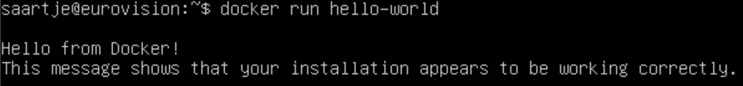
Docker testen is helemaal niet moeilijk:

Experimenteren

Jupyter
Om wat te oefenen heb ik eerst een container aangemaakt met het volgende commando:
docker run -it -p 8888:8888 jupyter/pyspark-notebook
Eerst start het een nieuwe container, vervolgens wordt er gezorgd voor een interactieve terminal en de Docker sessie wordt aan poort 8888 gekoppeld. “jupyter/pyspark-notebook” is een standaard omgeving voor data science en big data toepassingen. Dit commando creëerde wel het probleem dat tijdens dat de Docker aan het runnen was er niets meer in de terminal van de server kon worden geschreven dat is dan ook de reden waarom ik hier nu een ander commando voor gebruik.
docker run -d -p 8888:8888 jupyter/pyspark-notebook
Zoals je ziet is het enige verschil dat het -d is in plaats van -it, maar dit kleine verschil zorgt ervoor dat de Docker in de achtergrond draait en de terminal dus vrij blijft voor gebruik.
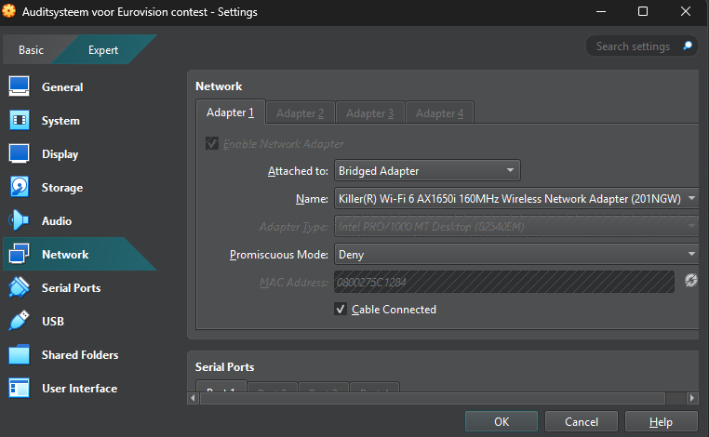
Vervolgens heb ik dit geopend in een browser via de poort 8888 zoals ik in het commando heb aangegeven. Om dit te laten slagen heb ik nog aan aantal dingen gedaan. Eerst en vooral heb ik de netwerkadapter op Bridged Adapter geplaatst. Daarna heb ik het IP-adres van mijn VM opgevraagd en genoteerd. om dan vervolgens in de browser http://192.168.86.238:8888 te kunnen opzoeken. Het volgende commando dient om het ip-adres op te vragen:
ip a
Vervolgens kreeg ik deze pagina te zien:
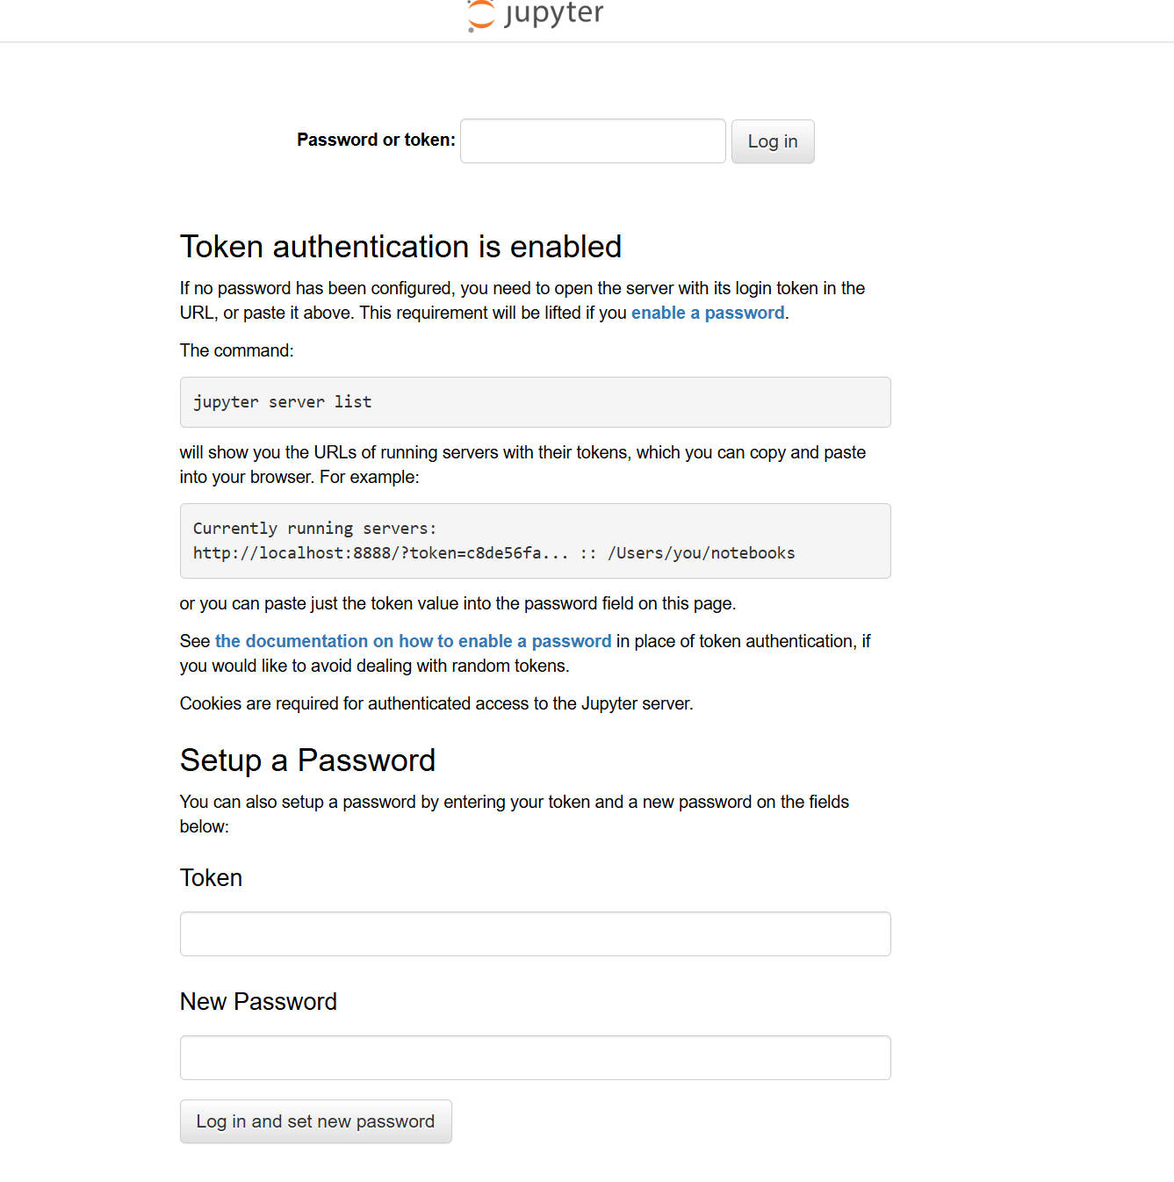
Ik heb toen in mijn server terminal het token opgevraagd door middel van de volgende commando’s:
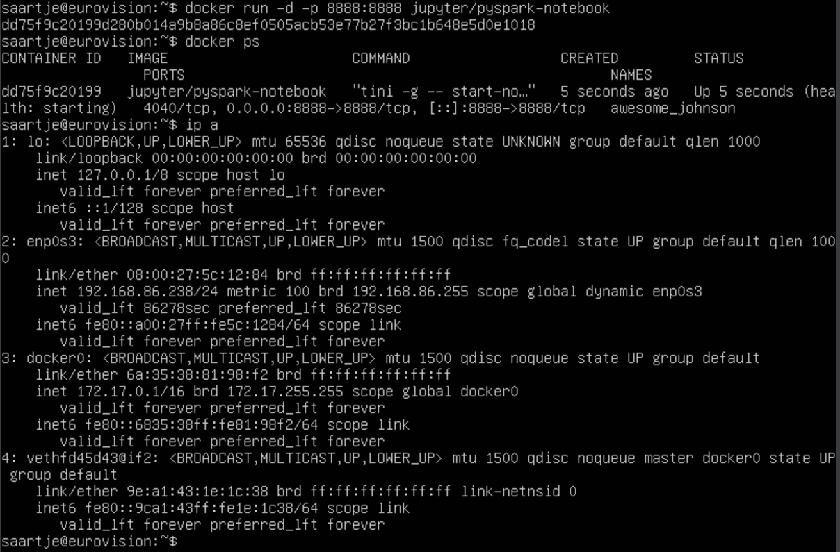
docker ps
docker logs awesome_johnson

Toen begonnen er een aantal problemen voor te komen. Ik heb verschillende dingen geprobeerd, maar de enige manier waarop ik het werkende kreeg was door het paswoord en token volledig weg te halen. Dit heb ik gedaan door een container op te starten met het commando:

docker run -d -p 8888:8888 jupyter/pyspark-notebook start-notebook.sh --NotebookApp.token='' --NotebookApp.password=''

docker run -d --restart unless-stopped -p 8888:8888 -v ~/eurovision_project:/home/jovyan/project jupyter/pyspark-notebook start-notebook.sh --NotebookApp.token='' --NotebookApp.password=''
Hiermee geraakte ik wel op de notebook en was ik in staat op via jupyter, pandas en spark te oefenen terwijl ik gewoon gekoppeld was aan de VM. Het eerste commando heb ik al grotendeels uitgelegd, het enige verschil is het einde dat er simpelweg voor zorgt dat er geen wachtwoord of token is.
Het tweede commando is ook grotendeels hetzelfde, dit zorgt er gewoon voor dat ik niet elke keer wanneer de VM opnieuw opstart, ik het vorige commando opnieuw moet uitvoeren. Het wordt nu automatisch uitgevoerd elke keer dat de VM opstart. Het zorgt er ook voor dat de map op de VM wordt gekoppeld aan de map in de container.

Clipboard
Het bleek ook niet vanzelfsprekend om dingen te kopiëren en plakken tussen mijn laptop en de VM. Het heeft een tijdje geduurd vooraleer ik dit heb opgelost.
Eerst en vooral heb ik de instellingen in Oracle Virtualbox zelf gewijzigd door het clipboard in te stellen als bidirectional. Dit was helaas niet voldoende om het te doen werken.
